RG-PRI-02-03

VERSIÓN 6



Colegio “Villa de las Flores” S.C.

“Ofreciendo una formación integral para toda la vida”

www.cvf.edu.mx

**PLAN DE CLASE/NOTA TÉCNICA**

**NIVEL: PRIMARIA**

**1.- NOMBRE DEL PROFESOR: ORTEGA HERVER CRIS FERNANDA GRADO: 6º GRUPO: “A”**

**2.- ASIGNATURA:** VIDA SALUDABLE

**3.- TRIMESTRE:** SEGUNDO

**4.- SEMANA:** DEL 28 DE NOV AL 02 DE DIC

* Jueves 01 de diciembre

**5.- TIEMPO:** 50 MIN

**6.- TEMA: Actividad OCEA (por mí y todos mis amigos)**

**7.- PROPÓSITOS:** acordar contenidos, formas y productos de trabajo, a fin de establecer una responsabilidad conjunta para el desarrollo de la línea Vida saludable. Realizar un diagnóstico de algunos factores que determinan la salud en los ámbitos individual, escolar, familiar y comunitario, con el propósito de tomar decisiones conjuntas para el mejoramiento del autocuidado y el desarrollo de entornos saludables en la escuela.

**8.- COMPETENCIA:** A identificar la importancia de comunicarnos, organizarnos y colaborar con los compañeros, para tomar acuerdos en común en relación con la prevención de accidentes.

**9.- APRENDIZAJE ESPERADO:** busque, evalué y sistematice información de distintos orígenes o naturaleza, obtenida en la escuela, la casa o en otros medios a los que tenga acceso asimismo, lo motiva a pensar, reflexionar, argumentar, analizar y sintetizar información respecto de los estilos de vida. Reconocer los componentes de la canasta básica y su importancia en la alimentación.

**10.- CONTENIDOS:** alimentación, hábitos de higiene, cuidado personal y estado emocional.

**11.- RECURSOS: guía Santillana, plataforma del colegio.**

**12.- MATERIALES: cuaderno, colores, hojas.**

**13.- IMPLEMENTACIÓN DE ACCIONES DEL P.E.M.C.**

**14.- INICIO:** trabajaremos con la ficha 21 del compendio de OCEA.

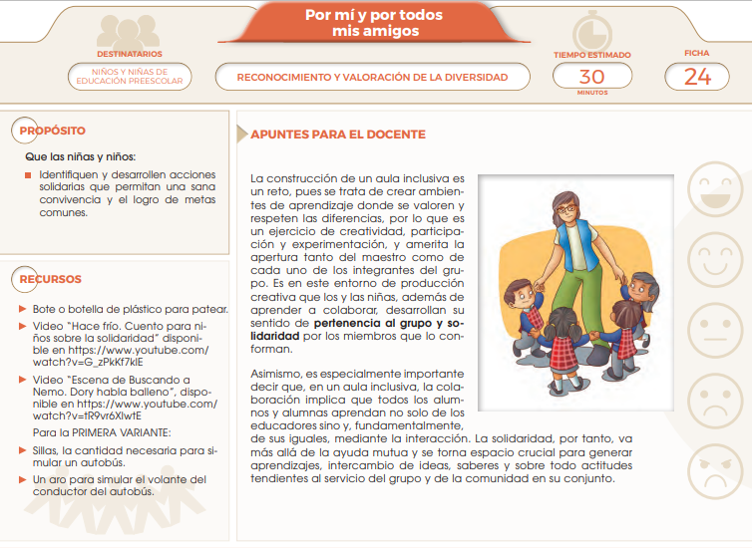

**15.- DESARROLLO:** se le brindará la información del juego “bote pateado.

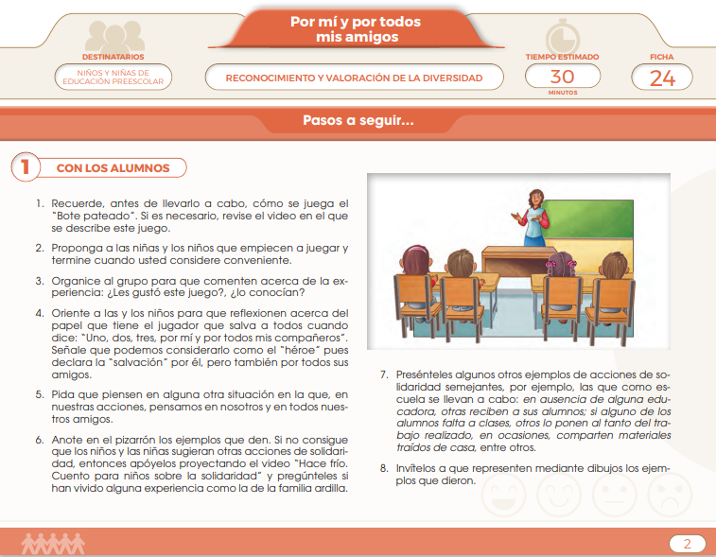

**16.- CIERRE:** copiaremos el siguiente resumen en el cuaderno**.**

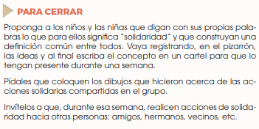

**Actividad y Tipo de organización: Individual ( ) Equipo ( ) Grupal ( )**

* En caso de que de tiempo realizaremos la segunda variante que consiste en una actividad en el patio.
* 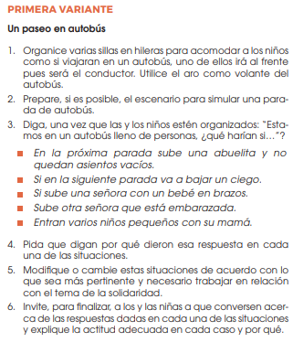

**17.- EVALUACIÓN: Autoevaluación ( ) Coevaluación (x) Heteroevaluación ( )**

* **ACTITUDINAL:** toma conciencia de la importancia de pensar en los demás.
* **CONCEPTUAL:** identifica de manera clara lo que es la empatía.
* **PROCEDIMENTAL:** aplica lo aprendido en los casos de las actividades.

**18.- TAREA:** no hay tarea.

RG-PRI-02-03

VERSIÓN 6



Colegio “Villa de las Flores” S.C.

“Ofreciendo una formación integral para toda la vida”

www.cvf.edu.mx

**PLAN DE CLASE/NOTA TÉCNICA**

**NIVEL: PRIMARIA**

**1.- NOMBRE DEL PROFESOR:** Ortega Herver Cris Fernanda **GRADO:** 3º **GRUPO:** “A”

**2.- ASIGNATURA:** MATEMÀTICAS

**3.- TRIMESTRE:** SEGUNDO

**4.- SEMANA:** DEL 28 DE NOV AL 02 DE DIC

* Jueves 01 de diciembre

**5.- TIEMPO:** 50 min

**6.- TEMA: ubicación de objetos en una cuadricula. (Desafíos 13 y 14)**

**7.- PROPÓSITOS:** • Conozcan y usen las propiedades del sistema decimal de numeración para interpretar o comunicar cantidades en distintas formas. Expliquen las similitudes y diferencias entre las propiedades del sistema decimal de numeración y las de otros sistemas, tanto posicionales como no posicionales.

**8.- COMPETENCIA:** Resuelve problemas. Que impliquen leer, escribir y comparar números decimales, explicitando los criterios de comparación.

**9.- APRENDIZAJE ESPERADO:** Utiliza sistemas de referencia convencionales para ubicar puntos o describir su ubicación en planos, mapas y en el primer cuadrante del plano cartesiano.

**10.- CONTENIDOS:** Determinación de múltiplos y divisores de números naturales. Análisis de regularidades al obtener los múltiplos de dos, tres y cinco • Determinación de divisores o múltiplos comunes a varios números. Identificación, en casos sencillos, del mínimo común múltiplo y el máximo común divisor.

**11.- RECURSOS:** Libro sm, nota técnica en plataforma.

**12.- MATERIALES:** lápiz y cuaderno.

**13.- IMPLEMENTACIÓN DE ACCIONES DEL P.E.M.C.**

Mejorar el aprovechamiento en lectura y matemáticas en todos los grados y lograr que se cumpla con el plan de reforzamiento de 6°

**14.- INICIO:** trabajarán con el libro de desafíos matemáticos, en las páginas 26 -30, pero antes se les preguntará si recuerdan ¿Qué son las cuadriculas y como nos pueden apoyar?

**15.- DESARROLLO:** antes de iniciar con las actividades, en el cuaderno colocaremos la fecha, título y el aprendizaje esperado: **Utiliza sistemas de referencia convencionales para ubicar puntos o describir su ubicación en planos, mapas y en el primer cuadrante del plano cartesiano.**

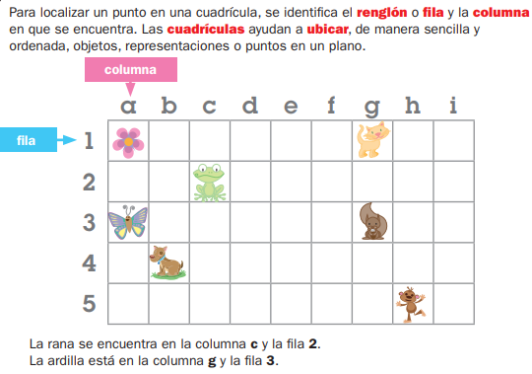

**16.- CIERRE: Actividad y Tipo de organización: Individual (x) Equipo (x) Grupal ()**

Realizarán las páginas del libro de desafíos matemáticos ya mencionada 26 – 30.

Realizaran una actividad en la que ubicaran y dibujaran los siguientes objetos en hojas cuadriculadas

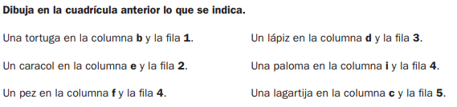

**17.- EVALUACIÓN: Autoevaluación () Coevaluación (x) Heteroevaluación ()**

Se evaluara de forma individual y al finalizar compartiremos respuestas para poder disipar dudas.

* **ACTITUDINAL:** participación activa en clase y respetuosa.
* **CONCEPTUAL:** entiende lo que es un eje de simetría.
* **PROCEDIMENTAL:** realiza las avtividades sin dificultad y con ayuda del docente.

**18.- TAREA: concluir con las actividades**

RG-PRI-02-03

VERSIÓN 6



Colegio “Villa de las Flores” S.C.

“Ofreciendo una formación integral para toda la vida”

www.cvf.edu.mx

**PLAN DE CLASE/NOTA TÉCNICA**

**NIVEL: PRIMARIA**

**1.- NOMBRE DEL PROFESOR: ORTEGA HERVER CRIS FERNANDA GRADO: 6º GRUPO: “A”**

**2.- ASIGNATURA:** HISTORIA

**3.- TRIMESTRE:** SEGUNDO

**4.- SEMANA:** DEL 28 DE NOV AL 02 DE DIC

* Jueves 01 de diciembre.

**5.- TIEMPO:** 50 MIN

**6.- TEMA:** Panorama del periodo (bloque III)

* Las civilizaciones mesoamericanas

**7.- PROPÓSITOS:** Establezcan relaciones de secuencia, cambio y multicausalidad para ubicar temporal y espacialmente los principales hechos y procesos históricos del lugar donde viven, del país y del mundo.

**8.- COMPETENCIA:** Comprensión del tiempo y del espacio históricos • Manejo de información histórica • Formación de una conciencia histórica para la convivencia.

**9.- APRENDIZAJE ESPERADO:** Reconoce la importancia del espacio geográfico para el desarrollo de las culturas mesoamericanas e identifica las características de los periodos.

**10.- CONTENIDOS:** El mundo antiguo, hoy.

**11.- RECURSOS: proyector, computadora.**

**12.- MATERIALES: libro de historia y cuaderno.**

**13.- IMPLEMENTACIÓN DE ACCIONES DEL P.E.M.C.**

**14.- INICIO:** iniciaremos con la lectura del libro de historia en las páginas 62 - 67 con el tema de “Mesoamérica espacio cultural” y subrayaremos lo más importante.

**15.- DESARROLLO:** en el cuaderno colocaremos fecha, título y el aprendizaje esperado: **Reconoce la importancia del espacio geográfico para el desarrollo de las culturas mesoamericanas e identifica las características de los periodos**.

**16.- CIERRE:** realizaremos el siguiente resumen con base a la lectura del libro de historia SEP en las páginas ya mencionadas.

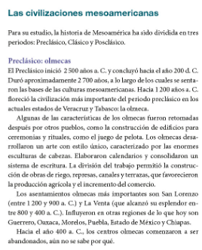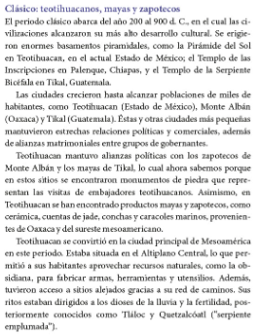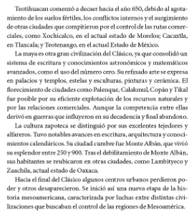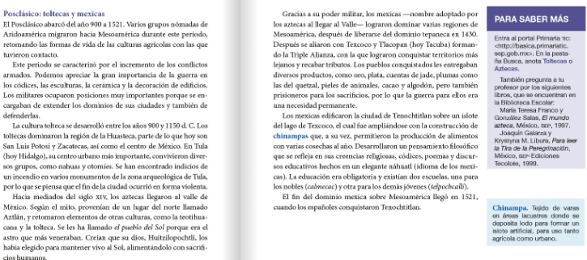

**Actividad y Tipo de organización: Individual (x) Equipo ( ) Grupal ( )**

Realizarán un juego de copias que se les entregara en clase.

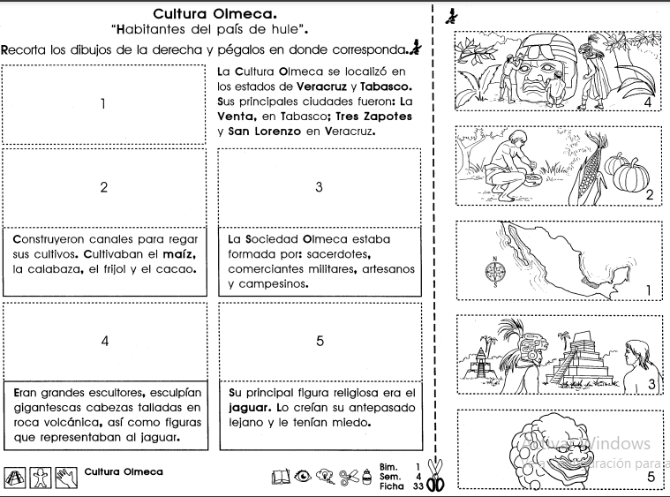

**17.- EVALUACIÓN: Autoevaluación ( ) Coevaluación (x) Heteroevaluación ( )**

* **ACTITUDINAL:** comparte los conocimientos previos con la clase.
* **CONCEPTUAL:** reconoce los rasgos más importantes de la cultura mesoamericana.
* **PROCEDIMENTAL:** realiza su actividad con apoyo de los materiales brindados.

**CUESTIONARIO:**

**18.- TAREA: concluir con sus actividades**

RG-PRI-02-03

VERSIÓN 6



Colegio “Villa de las Flores” S.C.

“Ofreciendo una formación integral para toda la vida”

www.cvf.edu.mx

**PLAN DE CLASE/NOTA TÉCNICA**

**NIVEL: PRIMARIA**

**1.- NOMBRE DEL PROFESOR: ORTEGA HERVER CRIS FERNANDA GRADO: 6º GRUPO: “A”**

**2.- ASIGNATURA:** CIENCIAS NATURALES

**3.- TRIMESTRE:** SEGUNDO

**4.- SEMANA:** DEL 28 DE NOV AL 02 DE DIC

* Jueves 01 de diciembre.

**5.- TIEMPO:** 50 MIN

**6.- TEMA: fosilización y estratificación**

**7.- PROPÓSITOS:** Participen en el mejoramiento de su calidad de vida a partir de la toma de decisiones orientadas a la promoción de la salud y el cuidado ambiental, con base en el consumo sustentable.

**8.- COMPETENCIA:** Comprensión de fenómenos y procesos naturales desde la perspectiva científica • Toma de decisiones informadas para el cuidado del ambiente y la promoción de la salud orientadas a la cultura de la prevención • Comprensión de los alcances y limitaciones de la ciencia y del desarrollo tecnológico en diversos contextos.

**9.- APRENDIZAJE ESPERADO:** Explica que los seres vivos y el medio natural han cambiado a lo largo del tiempo, y la importancia de los fósiles en la reconstrucción de la vida en el pasado.

**10.- CONTENIDOS:** Evidencias de la transmisión de características heredadas de padres y madres a hijas e hijos: complexión, color y forma de ojos, tipo de cabello, tono de piel.

**11.- RECURSOS: libro de ciencias naturales, guía Santillana.**

**12.- MATERIALES: libro, copias, cuaderno, lápiz, colores.**

**13.- IMPLEMENTACIÓN DE ACCIONES DEL P.E.M.C.**

**14.- INICIO:** comenzaremos con la lectura del libro de la página de la 53 – 62, realizaremos el siguiente resumen. Iniciando por colocar fecha, título y aprendizaje esperado: **Explica que los seres vivos y el medio natural han cambiado a lo largo del tiempo, y la importancia de los fósiles en la reconstrucción de la vida en el pasado.**

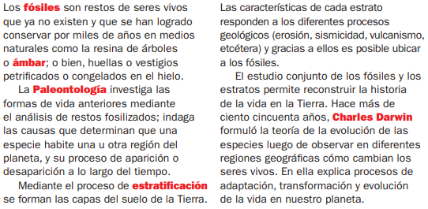

**15.- DESARROLLO:** responderemos las páginas del libro de ciencias naturales.

**16.- CIERRE:** realizaremos las siguientes copias.

**Actividad y Tipo de organización: Individual (x) Equipo ( ) Grupal ( )**

Resolverán los siguientes ejercicios que se les proporcionaran en copias.

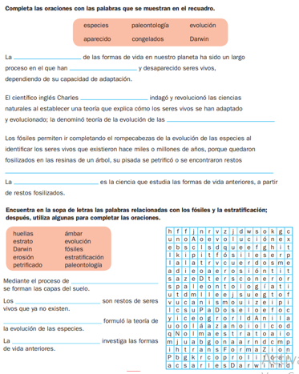

**17.- EVALUACIÓN: Autoevaluación ( ) Coevaluación (x) Heteroevaluación ( )**

* **ACTITUDINAL:** se interesa por conocer que es la fosilización.
* **CONCEPTUAL:** explica de qué manera se lleva a cabo este proceso
* **PROCEDIMENTAL:** construye su fósil de forma correcta.

**18.- TAREA: traer el material para hacer un fósil**

